**JARNÍ TRÉNINKY OB 2022**



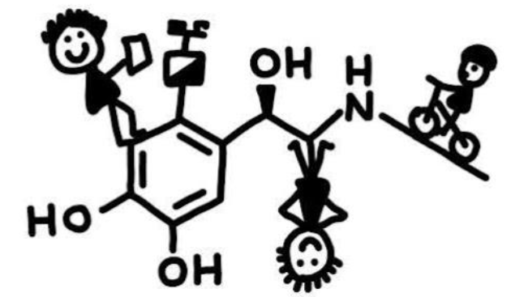





Sraz v místě startu, na dopravě se dohodněte s řidiči aut.

Podrobnější informace najdete na [www.skchotebor.cz](http://www.skchotebor.cz)